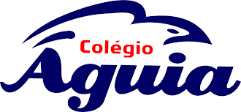
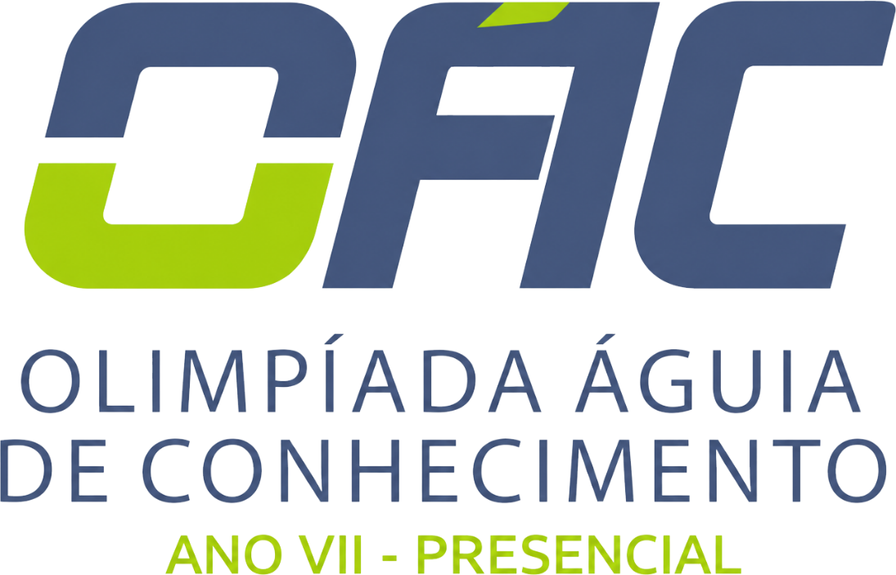

Art. 1º – A OLIMPÍADA ÁGUIA DE CONHECIMENTO é um evento promovido pelo Colégio Águia destinado aos estudantes do Ensino Fundamental Anos Iniciais (3º ao 5º anos), Ensino Fundamental Anos Finais (6º ao 9º anos) e Ensino Médio (1ª, 2ª e 3ª séries), contemplando as seguintes disciplinas:

- Língua Portuguesa
- Matemática
- Ciências (Biologia, Química ou Física)

A OLIMPÍADA ÁGUIA DE CONHECIMENTO tem por objetivos:
a. Estimular o interesse dos estudantes pelo estudo de Língua Portuguesa, Matemática, Ciências, Biologia, Química e Física.
b. Contribuir para criar hábitos de pesquisa e leitura entre os estudantes.
c. Ajudar a identificar as dificuldades individuais dos alunos e familiarizá-los com o estilo de prova de olímpiadas.
d. Proporcionar a integração entre as habilidades adquiridas pelo aluno e a utilização dessas habilidades em situações cotidianas.
e. Reconhecer, valorizar e premiar os alunos que se destacam pelo esforço e empenho nos estudos.

Art. 2º – Das Inscrições:
- As inscrições deverão ser realizadas entre os dias 20 de outubro a 13 de novembro de 2026.
b. Os estudantes interessados em participar da OLIMPÍADA ÁGUIA DE CONHECIMENTO deverão preencher uma ficha de inscrição e entregar na secretaria do colégio.
c. Será requerido um investimento no valor de:
R$ 30,00 para 1 disciplina,
R$ 50,00 para 2 disciplinas,
R$ 70,00 para 3 disciplinas.
d. A taxa de inscrição deverá ser paga na secretaria do colégio ou através do PIX: davihcv@hotmail.com (identificar o estudante no comprovante). Em caso de desistência, não haverá, em hipótese alguma, restituição do valor pago na inscrição.
e. Não serão aceitas inscrições enviadas por meio de mensagens eletrônicas, telefone ou por meio postal.
f. Não serão aceitas inscrições incompletas.

Art. 3º – A Olimpíada será realizada em uma ÚNICA etapa de forma presencial.

Art. 4º – Das Provas:
a. As provas serão elaboradas pelos professores do Colégio Águia, às questões poderão ser elaboradas e/ou retiradas de bancos de questões ou vestibulares.

b. Os estudantes inscritos farão uma prova por dia, conforme o seguinte calendário:
● 23 de novembro de 2025 - Língua Portuguesa;
● 24 de novembro de 2025 - Matemática;
● 25 de novembro de 2025 – Ciências (Biologia/Química/Física).

c. As provas serão aplicadas nos seguintes horários:
● Ensino Fundamental – Anos Iniciais (3º ao 5º ano) no contraturno do horário regular de aula;
● Ensino Fundamental – Anos Finais (6º ao 9º ano) no contraturno do horário regular de aula;
● Ensino Médio (1º, 2º, 3º anos) no contraturno do horário regular de aula.

d. Cada prova terá a duração de 120 minutos/2 horas.

e. As provas receberão notas de 0 a 10 (zero a dez) por disciplina, a pontuação será dividida igualmente entre às questões da prova.

f. As provas terão o seguinte número de questões:
● Ensino Fundamental – Anos Iniciais: 10 questões por disciplina;
● Ensino Fundamental – Anos Finais e Ensino Médio: 20 questões por disciplina.

g. As provas e o cartão-resposta serão recolhidos pelo fiscal ao final da aplicação. A prova ficará sob responsabilidade da coordenação de cada segmento.

Art. 5° - O estudante que estiver usando de meios ilícitos para obtenção de resposta (auxílio de terceiros, auxílio de material didático, ponto eletrônico, celular, etc.) será desclassificado da Olimpíada. O resultado de todas suas provas será zerado e seus pais serão comunicados dessa atitude antidesportiva. O fiscal de sala ficará responsável pela supervisão e orientação durante a aplicação das provas.

Art. 6º - Da ausência do aluno:
a. No caso de ausência do estudante nos dias de aplicação das provas, será atribuída a nota zero para a respectiva prova.

b. Não caberão recursos ou pedidos de segunda chamada para nova realização de provas da Olimpíada.

Art. 7º - Dos Objetos de Estudo:

● Ensino Fundamental – Anos Iniciais: (3º ao 5º ano) – Conteúdos do Livro 2
● Ensino Fundamental – Anos Finais: (6º ao 9º ano) - Conteúdos do Livro 2
● Ensino Médio: (1ª, 2ª e 3ª séries) - Conteúdos do Livro 4

Art. 8º - Da Correção:
a. Os professores do Colégio Águia serão os responsáveis pela correção dos cartões-resposta.
b. As alternativas que tiverem rasuras no preenchimento serão anuladas.
c. Os gabaritos serão divulgados no dia 30 de novembro nas redes sociais do colégio.

Art. 9º – Do Resultado Final e Divulgação:
a. O resultado final será divulgado dia 07 de dezembro de 2026 nas redes sociais do colégio.

Art. 10º - Da Nota de Corte:
a. A nota mínima para que o estudante seja classificado entre os três primeiros colocados não poderá ser inferior a 7.0 (sete), ou seja, 70% de aproveitamento da prova.

Art. 11º– Da Classificação e Premiação:

a. Serão premiados com medalhas e certificados os estudantes que obtiverem as 3 melhores notas por ano/série e disciplina e participarão da Cerimônia dos Destaques 2025.
b. Os estudantes que obtiverem a mesma nota ocuparão a mesma colocação.
c. Todos os participantes, independentemente do resultado, receberão certificado de participação.

Art. 12º – Será de responsabilidade da Comissão Geral solucionar os casos omissos e outras situações não previstas neste regulamento.
a. O estudante que participar da OLIMPÍADA ÁGUIA DE CONHECIMENTO só poderá solicitar revisão de provas, detalhamento ou manifestar qualquer reclamação formal até o dia 10 de dezembro de 2026.

Art. 13º – Este regulamento entra em vigor em 20 de outubro de 2026.

Membros da Comissão Geral
Lúcia Maria Cavalcanti Veloso
Davi Henrique Cavalcanti Veloso
Maria Evanice Soares de Souza
Jucicleide Gonçalves de Amorim
Cledsom Venícios Gonçalves de Amorim
Lívia Maria F. Ferreira

